Силовая зондовая микроскопия для управляемого формирования дефектов в коллоидной фотонно-кристаллической пленке
Кошелева М.А.
Студент, 4 курс бакалавриата
Московский государственный технический университет имени Н.Э. Баумана,
факультет «Машиностроительные технологии», кафедра «Электронные технологии в машиностроении», Москва, Россия
E-mail: rikosheleva@mail.ru
Фотонные кристаллы (ФК) представляют собой упорядоченную структуру, которая характеризуется периодическим изменением коэффициента преломления. Такое строение приводит к возникновению в ФК фотонных запрещенных зон (ФЗЗ) – диапазонов энергий, в которых фотоны не имеют разрешенных энергетических состояний для распространения в кристалле. Одним из подвидов ФК структур являются коллоидные фотонно-кристаллические пленки (КФК), структура которых состоит из сферических наночастиц диэлектрического материала. Благодаря своим уникальным свойствам КФК пленки находят применение в различных областях науки и техники, включая микроэлектронику, медицину, оптоэлектронику, сенсорику и многие другие. Фундаментальным принципом работы устройств, основанных на КФК пленках, является локализация электромагнитной волны внутри кристалла. Для ограничения распространения волны в структуре пленки формируются дефекты с контролируемой геометрией и размерами. Одним из методов создания заданного топологического рисунка на поверхности образца путем изменения его структуры является силовая литография на основе атомно-силовой микроскопии (АСМ).
Силовая литография на основе АСМ представляет собой формирование заданного изображения на поверхности посредством механического воздействия остроконечного зонда на образец. Процесс «процарапывания» происходит в контактном режиме работы АСМ. Основным преимуществом данного метода является высокая точность, а также возможность работы с различными видами материалов, включая полупроводники, диэлектрики, полимеры и многие другие. Недостатками АСМ литографии является загрязнение поверхности образца удаляемыми частицами, а также закрепление отдельных частиц на острие зонда, что может приводить к увеличению размеров формируемой топологии.
В данной работе представлены результаты проведения АСМ литографии на КФК пленке, полученной из раствора полистирола с диаметром частиц 400 нм. В процессе регулировалась сила воздействия зонда на поверхность, а также скорость литографии. Для очистки образца использовались различные методы, в том числе механическое воздействие, обдув сжатым воздухом, воздействие ультразвуком. Результаты представлены на рисунке 1.
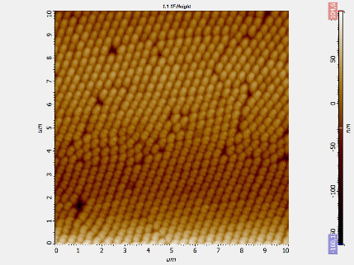 | 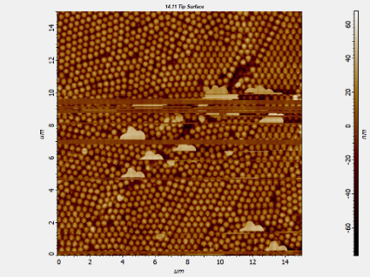 | 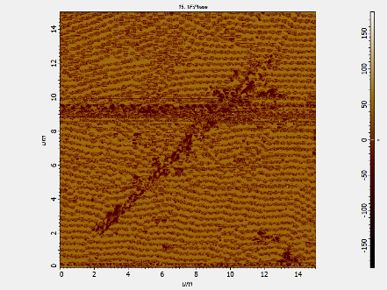
а | б | в
Рис.1. а) - изображение структуры до проведения литографии, б) – АСМ изображение после проведения литографии, в) – фазовое изображение
Автор выражает искреннюю благодарность своему научному руководителю, Ибрагимову А.Р., за ценные указания, конструктивную критику и всестороннюю поддержку в ходе выполнения данного исследования.

